«Если ребенок не хочет идти в детский сад»

Многие родители сталкиваются с очень неприятной и трудно решаемой проблемой, когда ребёнок не хочет идти в садик, устраивая по утрам настоящие концерты вплоть до истерик. Кто-то пускает это на самотёк, молча вытаскивая малыша за дверь на улицу и насильно отправляя его в детсад. Некоторые пытаются разобраться в возникшей ситуации, выясняя причину такого поведения через разговоры с самим крохой и его воспитателями.Нужно обязательно разобраться, в чём дело, и предпринять соответствующие меры: советы психолога — в помощь молодым родителям. И для начала необходимо определить, почему это происходит.
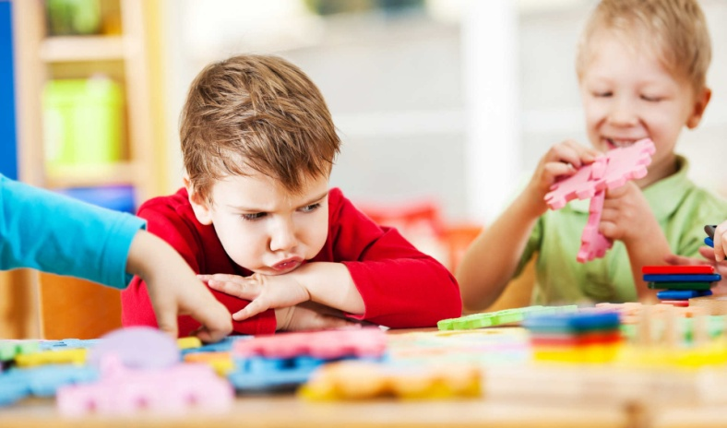

Возможные причины

- Трудности в общении с другими детьми - это может произойти из-за внутренней замкнутости или избалованности самого малыша. Возможно, с ребёнком не хотят дружить в садике из-за того, что у него есть проблемы с речью или патологии внешности, к которым так восприимчивы дети (заячья губа, отсутствие волосяного покрова, обширная пигментация или шрамы на лице и т. д.).
- Неготовность ребёнка посещать детский сад. Если родители не приучили его к режиму дня (кушать и спать по времени), к послушанию (нужно соблюдать определённые правила поведения, уважать взрослых), общению с другими детками, он не захочет подчиняться всему этому и ходить в садик. Если раньше он вёл вольную и беззаботную жизнь, то любые рамки будут вызывать у малыша протест и истерику.
- Новый детский садик. Ребенок может скучать по старым друзьям и воспитателю, к которым он привык. В новой группе отношения могут быть настолько сформированными, что он туда просто не сможет вписаться.
- Отношение воспитателя к ребёнку - всё чаще родители считают именно этот фактор главной причиной, почему их чадо не хочет по утрам отправляться в садик. И хотя на самом деле это оказывается именно так только в 30% случаев, не нужно исключать такое развитие событий. Если воспитатель — жёсткий, авторитарный, слишком требовательный, позволяющий грубость и даже рукоприкладство в отношении деток, эту проблему придётся решать кардинально. Ведь ваш малыш просто боится идти в группу к такому человеку.
- Непривычная обстановка. Новые вещи, чужие лица, незнакомые помещения
- некоторые дети очень остро реагируют на всё это: они хотят остаться дома, в родной обстановке. Результат — вцепиться в домашний халат родной мамочки и наотрез отказаться идти в садик.
- Проблемы дома, в семье. Нередко причина, почему малыш не хочет идти в садик, заключается вовсе не в этом детском учреждении, а в страхах и переживаниях ребёнка по поводу того, что происходит у него в семье. Развод родителей, смерть кого-то из близких, рукоприкладство дома, частые ссоры отца и матери — всё это может выливаться в утренние истерики и слёзы. Детский сад здесь — всего лишь прикрытие более глубокой депрессии, которая происходит внутри малыша.
- Отказ от конкретных мероприятий. Иногда малышу не нравится в садике что- то конкретное, поэтому протест может быть направлен на определённый пункт режима дня:
  - воспитатели жалуются на то, что он не хочет есть, отказывается садиться за стол, разбрасывает пищу вокруг себя;
  - кроха не хочет спать в дневное время, мешая другим, бегая по спальне или просто тихонько плача в своей кроватке;
  - ребёнок не хочет заниматься в детском саду рисованием, лепкой и другими программами, которыми сейчас перенасыщено пребывание в этом детском учреждении.

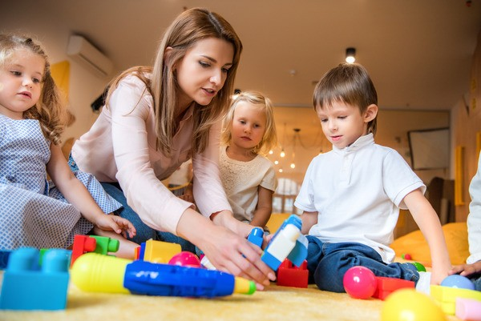
Полезный совет: Не стоит задавать ребёнку вопрос в лоб: «Почему ты не хочешь идти в садик?» Он вряд ли правильно и грамотно сформулирует причину. Нужен более гибкий подход, в соответствии с советами психологов.

Способы выражения протеста

- Словесная форма протеста. Ребёнок не скрывает того, что он не хочет идти в садик. Проговаривать он это может по-разному:
  - Спокойно, идя домой или перед сном: чаще всего так бывает, когда в группе произошёл какой-то частный, единичный конфликт, о котором малыш со временем забудет, так что не стоит акцентировать на этом внимание.
  - Это будет высказываться ежедневно, с надрывом, по утрам чаще всего, и сопровождаться слезами, криками, истерикой.
Если в первом случае нужно лишь переждать, пока в ребёнке перестанет говорить обида, то во втором придётся предпринимать срочные меры.
- Истерика. Нежелание ходить в садик нередко выражается истерикой, симптомы которой хорошо знакомы многим родителям:
- Ребёнок громко кричит, что не хочет идти в детский сад, при этом ничего и никого не замечая вокруг, не реагируя на слова и утешения родителей.
- Начинает всё кидать, топать ногами, махать руками, даже биться головой об пол или стену, не чувствуя при этом боли.
- Громко, истошно плачет, рыдает, слезы текут «ручьём», смотрит обиженно, исподлобья.
Подобная истерика требует мгновенной реакции родителей. Во-первых, нужно срочно выяснять причину, почему ребёнок так категорически не хочет идти в садик. Во-вторых, это болезненное состояние, которое требует лечения. Малыша придётся показать психологу или психотерапевту.
- Плач. Если ребёнок по утрам плачет, не хочет идти в детский сад, но до истерики дело не доходит, нужна сначала — беседа с самим крохой, а потом — с воспитателем.
- Скрытые формы протеста. Гораздо проще, если ребёнок не хочет ходить в садик и показывает это своим поведением или говорит об этом открыто, потому что родители об этом знают и могут предпринять какие-то меры. Гораздо сложнее, когда об этом приходится только догадываться. В помощь родителям — симптомы подобного скрытого протеста:
- ребёнок постоянно тянет время по утрам, собираясь в садик;
- придумывает любые предлоги, чтобы туда не идти: «у мамы выходной сегодня»,
«с ним может посидеть бабушка», «он заболел», «куколок не с кем оставить», «плохая погода» — детская фантазия бывает без преувеличения безграничной;
- по утрам у него нет настроения, хотя в открытую он не говорит, что не хочет идти в садик, тогда как из него он бежит вприпрыжку;
- в своих рисунках он раскрашивает детсад в чёрные тона, в ролевых играх, которые он обыгрывает это учреждение, всегда присутствует конфликтная ситуация;
- у ребёнка может пропасть аппетит, начаться бессонница.

Предлагаемые меры

Выяснение причин
- Поговорить с ребёнком. Забирая его из садика, обязательно спрашивайте, как у него прошёл день. В таком разговоре он может рассказать, кто его обижает из детей или что воспитатель слишком громко кричит. В 80% случаев этого достаточно, чтобы выявить причины, почему он не хочет туда ходить.
- Поговорить с воспитателем: спокойно, вежливо, без повышенных тонов и претензий. Так вы узнаете мнение взрослого человека, на попечении которого находится ваш малыш в садике. Выслушаете советы с его стороны и сделаете свои выводы по поводу роли воспитателя в жизни вашего ребёнка.
- Попросить ребёнка нарисовать садик. Если картинка будет живой, яркой и радостной, настоящая причина его истерик лежит вне садика: скорее всего, дома, в

отношениях с родителями. Если же на рисунке преобладают тёмные тона, кто-то плачет, ссорится или ругается, пора навестить воспитателя или показать рисунки психологу.
- Попросить у воспитателя результаты занятий, которые проводятся в садике. Если у малыша не получается лепить или рисовать, читать или что-то мастерить, нужно будет позаниматься с ним дополнительно дома, чтобы он не чувствовал себя ущербно по сравнению с остальными детками.

Устранение причин
- Если ваш ребёнок с трудом сходится с другими детьми, выходите с ним чаще на улицу, старайтесь разорвать круг его замкнутости, социализировать его всеми доступными методами. Учите его жить в коллективе, социуме, обществе.
- Перестаньте потакать ему и баловать его.
- Режим дня ребёнка дома и в садике должны максимально совпадать по времени приёма пищи и дневному сну.
- Воспитывайте своё чадо так, чтобы он слушался старших, понимал субординацию с малых лет.
- Если это личный конфликт ребёнка и воспитателя, с последним нужно поговорить. В случае нерешения проблемы путём беседы придётся менять детский сад.

Советы
- Старайтесь не менять садик, если ребёнок хочет его посещать и ему там нравится.
- Если малыш начал устраивать истерики по поводу того, что он не хочет ходить в детский сад, не следует на него срываться. Напротив: если родители ведут себя спокойно, то и он перестанет нервничать.
- Не позволяйте ребёнку становиться свидетелем ссор взрослых. Развод родителей никак не должен его коснуться.
Так что, если ребёнок не хочет ходить в детский сад, нужен полноценный, комплексный анализ того, что происходит с ним в группе, как к нему относятся другие дети и воспитатель. Но не всегда причиной такого поведения малыша становится его окружение и внешние факторы. Зачастую проблема кроется либо в нём самом, либо в обстановке дома.

Почитайте вместе с детьми
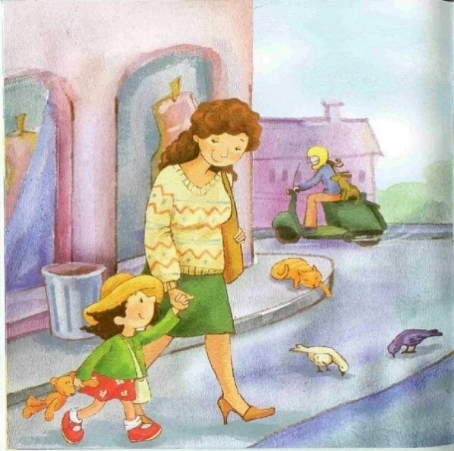
«Сказка о Сонечке, садике и слонике»
Жила была девочка. Звали ее Сонечка. Она была хорошей девочкой, вот только очень не любила ходить в садик. Ее сестричка Леночка ходила в садик с удовольствием, у нее там были подружки — Варя и Поля. Девочкам было вместе весело и интересно. А у Софии не было подружек. Может, потому, что она была немножко капризной и чуть-чуть жадной. Попросит у нее кто-нибудь игрушку поиграть, а она не дает — жалко ей.
Сидит София в уголке, дуется на всех — и на маму, и на воспитательниц, и на деток. На деток особенно — они так весело играют, и никто не обращает внимания, что ей так грустно. Так обидно стало Соне, что она схватила первую попавшуюся под руку игрушку и со всей силы бросила ее на пол. Пусть знает!
И тут... Девочка увидела, что игрушка (а это был слоненок) заплакала. Тихонько так начала всхлипывать и в глазах-пуговках появились слезы. Софийка присела на корточки и стала внимательно рассматривать слоненка — а вдруг ей просто показалось. Ведь игрушки не умеют плакать. Нет, не показалось. Слоненок горько-горько плакал. Девочке стало стыдно.
— Не плачь, не нужно, — она взяла игрушку на руки, — я... я не хотела тебя обидеть.
Но слоненок все продолжал хлюпать носом. Соня вытащила из сумочки, которую всегда носила с собой, носовой платочек и вытерла заплаканные глаза и хобот игрушке.
— Ну, ты чего?
— Мне, мне так грустно, так одиноко, а еще ты меня так обидела, — всхлипнул слоненок.
— Прости, — девочке стало стыдно. — А почему тебе грустно?
— Я здесь никого не знаю. Меня совсем недавно купили в садик. Раньше я жил на фабрике, вместе со своими братьями и сестрами, там было еще много игрушек, нам было так хорошо. А потом нас всех раскупили. Кого куда. Я попал к вам в детский садик, я здесь совсем никого-никого не знаю. Никто не хочет со мной играть, мне так одиноко.
— Мне тоже, — вздохнула София. — У меня дома тоже — и папа, и мама, и сестричка. Дома так хорошо...
— Хорошо, — согласился слоненок. — Только теперь мой дом здесь. Ты вечером обязательной пойдешь домой, к папе с мамой, а я останусь тут, в темной комнате, совсем один...
И он опять заплакал.
— Не плачь, пожалуйста, не плачь, — она гладила его по голове и вытирала слезы, — Я... я завтра опять приду к тебе. Честно-честно. Вот прямо с утра и приду. Ты просто ложись спать вечером и спи до утра. Когда проснешься — я уже приду. И буду с тобой играть. И сказки тебе расскажу. И даже познакомлю с другими игрушками, хочешь?
— Конечно, хочу! — обрадовался слоненок.
— Вот и хорошо, а теперь — давай играть!
— Давай.
Вот так София весь день и провела в садике, играя со слоненком. Она познакомила его с другими игрушками, чтобы ему не было скучно, пока она будет дома. И даже сама познакомилась с некоторыми детками, ведь вместе играть гораздо веселее.
И каждое утро Соня с удовольствием шла в детский сад, ведь она знала, что там ее ждет ее друг — слоненок. И он будет очень-очень сильно скучать, если вдруг она не придет.

«Про Людочку»
Когда Людочку приводят в детский сад, она громко плачет. Все ребята из детского сада знают, что это Людочку привели.
- Не хочу-у-у оставаться! Хочу-у-у домой!
- Доченька, - уговаривает её мама, - мне же на работу нужно идти.
- А-а-а! - ревёт Людочка.
И так каждый день.
Однажды Валерик, который ходил в детсад вместе с младшей сестричкой Галочкой, подошёл к Людочке и сказал:
- Ты когда реветь перестанешь?
- А тебе что? - насупилась Людочка.
- Мне ничего, - ответил Валерик. - Только ты свою маму ни капельки не любишь.
- Это я не люблю? - возмутилась Людочка. - Да ты слышал, как я плачу, когда она уходит?
- Слышал, - сказал Валерик - вот потому и говорю, что не любишь. Мы с Галочкой очень свою маму любим и стараемся её не огорчать. Мама уходит на работу спокойная, за нас не волнуется. Мы её крепко целуем, а потом машем вслед рукой. Мама возле калитки обязательно оборачивается и улыбается. А твоя мама из-за тебя каждое утро расстраивается, нервничает. Разве
это хорошо?!
Ничего не ответила Людочка. Но на следующее утро никто не слышал, как её в садик привели.
- Я теперь никогда не буду плакать, - оказала она маме. - Ты, мамочка, спокойно работай, не волнуйся. Я тебе помашу из окна, а ты мне возле калитки улыбнись.
- Как ты замечательно решила! - обрадовалась мама.
- Потому что я тебя очень люблю! - ответила Людочка.

